PRISIJUNGIMO PRIE NUOTOLINĖS ATRANKOS INSTRUKCIJA
Turinys
Prisijungimas prie nuotolinės atrankos naudojant įrenginius su Android operacine sistema: 1
Prisijungimas prie nuotolinės atrankos naudojant įrenginius su MAC ir IOS operacinėmis sistemomis (APPLE): 5
Prisijungimas prie nuotolinės atrankos naudojant kompiuterius su Windows operacinėmis sistemomis: 6

Prisijungimas prie nuotolinės atrankos naudojant įrenginius su Android operacine sistema:
- Paspauskite ant nuotolinės atrankos nuorodos, kurią elektroniniu paštu Jums atsiuntė nuotolinės atrankos organizatoriai, ir sistema Jūsų paprašys atsisiųsti programėlę Lync 2013:

- Kai programėlė bus atsiųsta, spauskite mygtuką ATIDARYTI:
- Spauskite rodyklę:

- Suteikite Skype visus leidimus (tik tada programėlė veiks):

- Spauskite rodyklę:
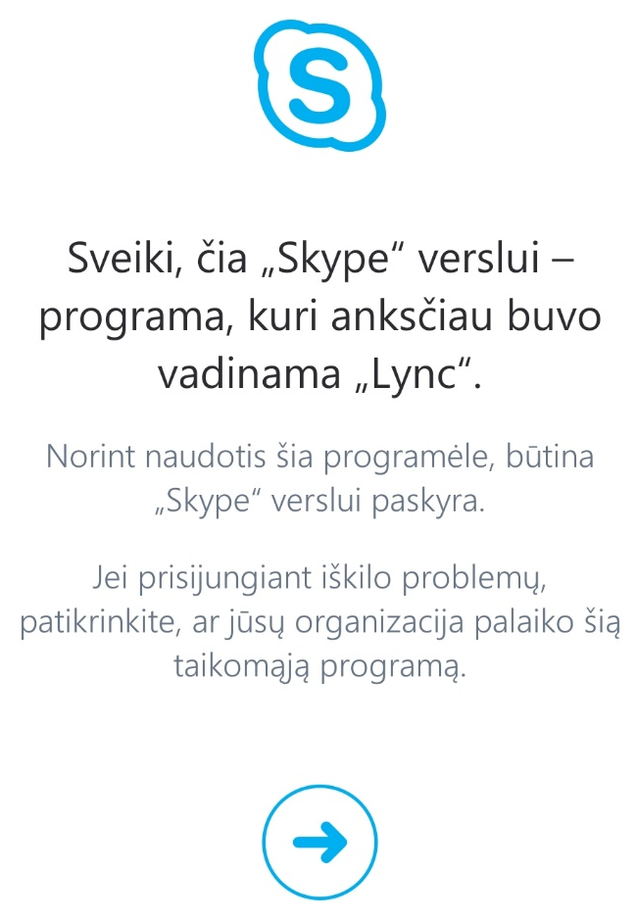

- Uždarykite programėlę.
- Iš naujo paspauskite ant nuotolinės atrankos nuorodos
- Spauskite prisijungti svečio teisėmis:
- Suveskite savo vardą ir pavardę:
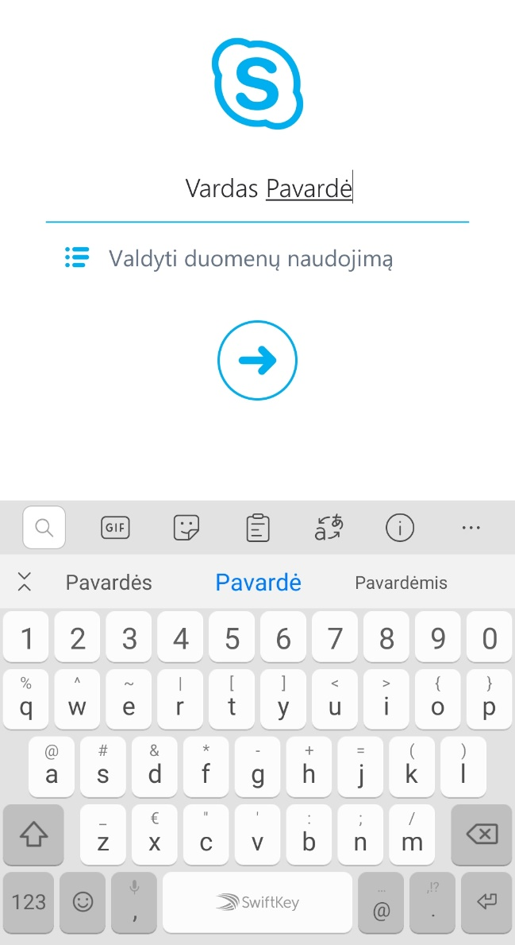

- Jūs prisijungėte į nuotolinės atrankos laukiamąjį, laukite, kol būsite pakviestas.
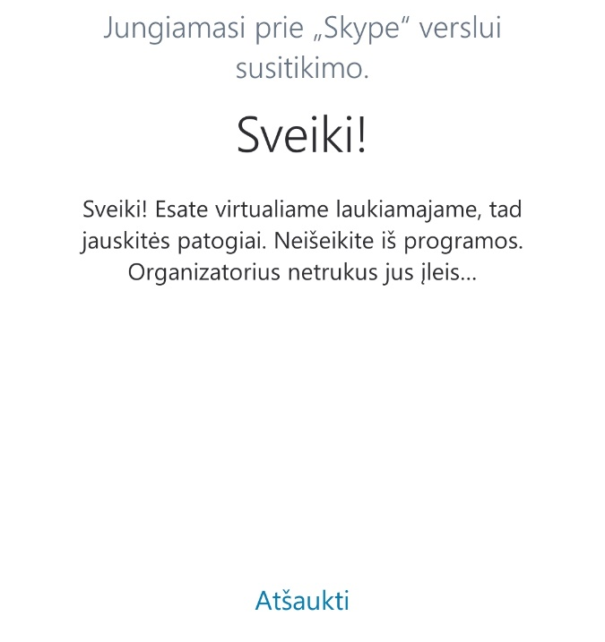

- Kai komisijos narys Jus pakvies į nuotolinę atranką, turite paspausti ant kameros bei mikrofono, kad būtumėte matomas ir girdimas.
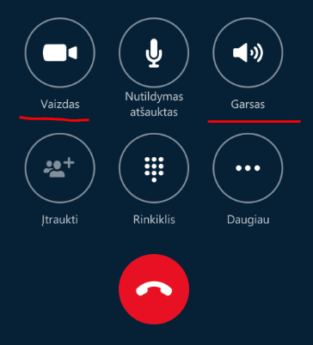

Prisijungimas prie nuotolinės atrankos naudojant įrenginius su MAC ir IOS operacinėmis sistemomis (APPLE):

- Spaudžiate ant nuotolinės atrankos nuorodos, kurią elektroniniu paštu Jums atsiuntė nuotolinės atrankos organizatoriai, skirtos APPLE įrenginiams(turi būti įdiegta Safari):
- Jei reikia (jei įrenginys prašo įdiegti) sudiegiame programėlę, ją išjungiame ir iš naujo spaudžiame ant nuorodos
- Įrašome savo Vardą pavardę, spaudžiame Join the meeting:
- Jūs prisijungėte į nuotolinės atrankos laukiamąjį, laukite, kol būsite pakviestas.

- Kai komisijos narys Jus pakvies į nuotolinę atranką, turite paspausti ant kameros bei mikrofono, kad būtumėte matomas ir girdimas.

Prisijungimas prie nuotolinės atrankos naudojant kompiuterius su Windows operacinėmis sistemomis:

- Paspauskite ant nuotolinės atrankos nuorodos, kurią elektroniniu paštu Jums atsiuntė nuotolinės atrankos organizatoriai.
- Įveskite savo vardą, pavardę, spauskite prisijungti prie susitikimo:

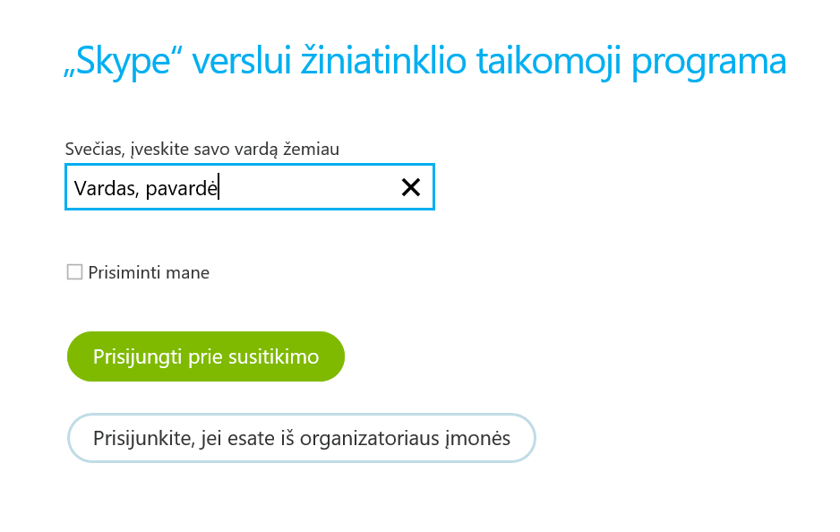
- Spauskite mygtuką Leisti:
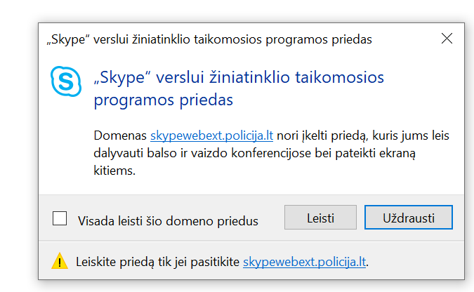

- Prisijungėte į nuotolinės atrankos laukiamąjį, laukite, kol būsite pakviestas.
- Kai komisijos narys Jus pakvies į nuotolinę atranką, turite paspausti ant kameros bei mikrofono, kad būtumėte matomas ir girdimas.

